Подведомственные учреждения

Санкт-Петербургское государственное казенное учреждение «Дирекция заказчика по ремонтно-реставрационным работам на памятниках истории и культуры»
http://gudz.kgiop.gov.spb.ru/
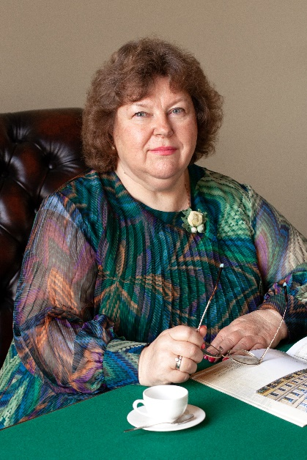

Директор
Дзядзько Наталия Альбертовна
Приёмная:
191011,Санкт-Петербург, ул. Зодчего Росси, д. 1-3, к. 610
телефон: +7 (812) 315-47-74

Санкт-Петербургское государственное казенное учреждение "Центр информационного обеспечения охраны объектов культурного наследия"
http://cioookn.kgiop.gov.spb.ru/
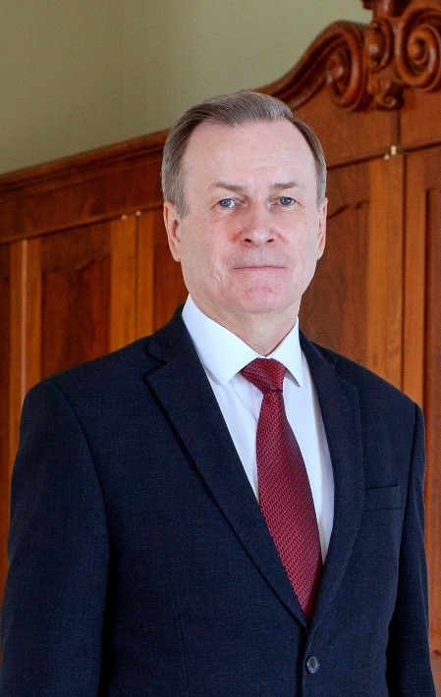

Директор
Карама Олег Игоревич
Приёмная
191011,Санкт-Петербург, ул. Зодчего Росси, д. 1-3
телефон: + 7 (812) 417-43-02

